**ТЕМА:**

**Уравнения сферы, плоскости и прямой.**

Используя лекцию (см. ниже) выполнить задания: подписать тему,

1. Записать параметрическое уравнение прямой в пространстве;
2. Записать уравнение плоскости в пространстве;
3. Записать уравнение сферы и сделать её чертёж;

На оценку «3», выписываете примеры 1- 2 с решениями из лекции;

На «4» и «5» примеры не надо выписывать, делаете задания 1- 3.

**1. Уравнение прямой в пространстве.**

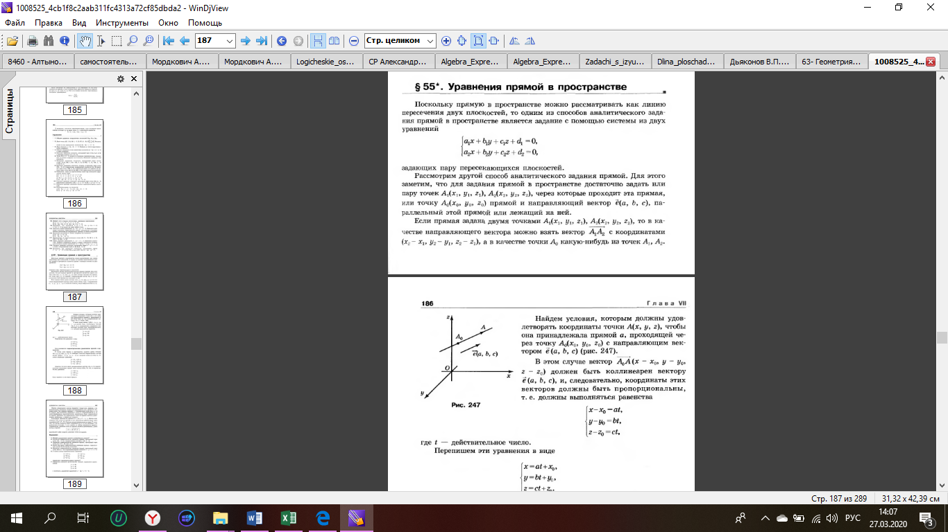

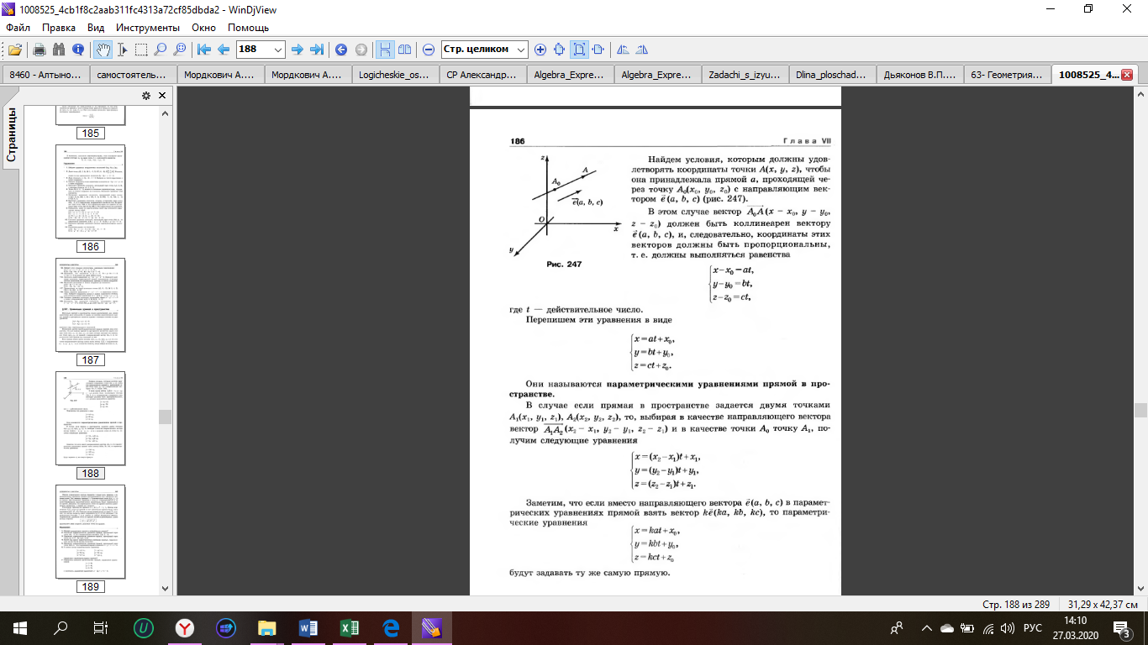

**2. Уравнение плоскости в пространстве.**

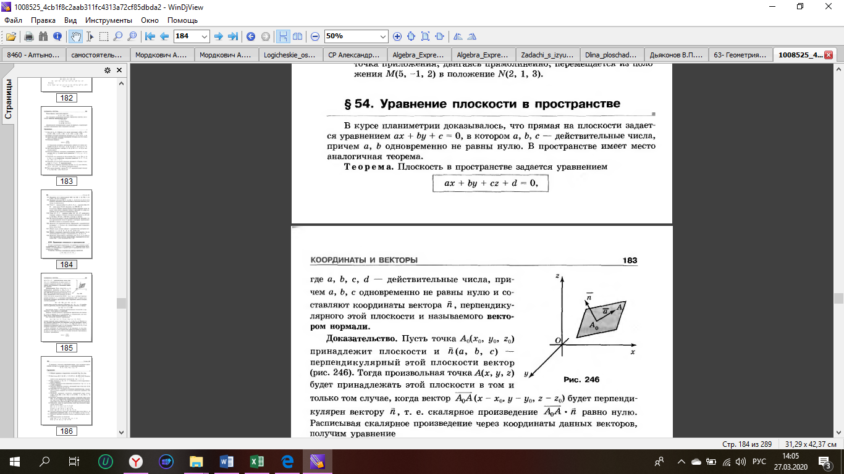

**3. Уравнение сферы в пространстве.**

**Определение.** Сферой называется поверхность, состоящая из всех точек пространства, расположенных на данном расстоянии R от данной точки О.

R – радиус сферы, т. О – центр сферы.

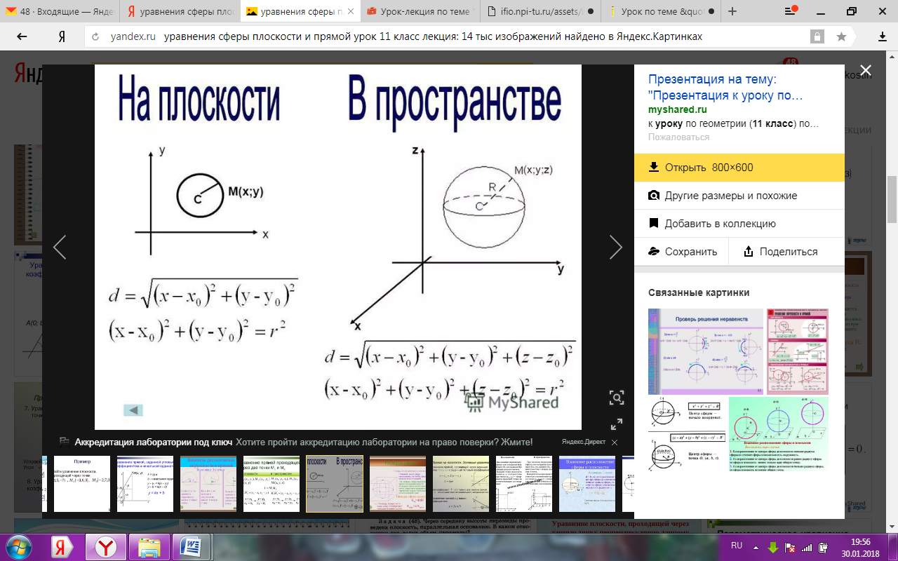

, где

точка (x0, y0, z0) – центр сферы.

Сфера – пространственный аналог окружности.

**Пример 1.** Написать уравнение сферы с центром в точке (1; 0; -5) и радиусом $\sqrt{3}$.

Решение:

(1; 0; -5)  ; r = 



**Ответ:** 

**Пример 2.** Дано уравнение сферы . Найти координаты центра и радиус сферы

Решение:

Найдём координаты центра, для этого приравняем каждое слагаемое без квадрата к нулю:



точка (- 3, 0, 5) – центр сферы

Найдем радиус сферы, для этого извлечём квадратный корень из правой части заданного равенства:



**Ответ:** (- 3, 0, 5), R = 7.



а) d> R, сфера и плоскость не имеют общих точек;

б) d = R, то сфера и плоскость имеют только одну общую точку.

в) d <R, сечение сферы плоскостью есть окружность.

**Задание 1.** Заполните таблицу, где R- радиус сферы, d- расстояние от центра сферы до плоскости

|  |  |  |
| --- | --- | --- |
| R | d | Взаимное расположение сферы и плоскости |
| 5 дм | 50 см |  |
| 1 м | 65 см |  |
| 9 дм | 85 см |  |
| 8 см |  | Не имеют общих точек |
| 8 см |  | Имеют только одну общую точку |
| 8 см |  | Пересекаются по окружности |

**Задание 2.** Написать уравнение сферы с центром в точке (3; -2; 4) и радиусом 6

**Задание 3.** Дано уравнение сферы ${\left(х-2\right)}^{2}$ + ${\left(у+4\right)}^{2}$ + $z^{2}$ = 25. Найти координаты центра и радиус сферы.

Данное задание должно быть выполнено до 25.11.20 и выслано на электронную почту [natali.makshanowa@yandex.ru](mailto:natali.makshanowa@yandex.ru)